- 課程名稱：(大學部)電腦遊戲設計
- 報告主題：期末遊戲企劃書
- 組別：第14組
- 遊戲題目：天天撞行人
- 遊戲內容：社會上到處充斥著馬路三寶，有馬路的地方就會有三寶。今天，馬路三寶終於佔領馬路，開始了瘋狂的三寶人生……
- 玩法說明：玩家可以預先設定每條馬路，車子出現的頻率、速度，來計算如何撞到行人以獲取分數，而行人則是會以不定時、不同速度持續出現看玩家在一訂時間內可以得到多少撞擊分數!
- 角色：玩家操控：各條馬路車子的1.速度2.頻率
敵人AI： 不同速度、不同
- 得分說明：車子撞到越多行人，累積的分數越高！
- 背景：車水馬龍的馬路
參考遊戲畫面
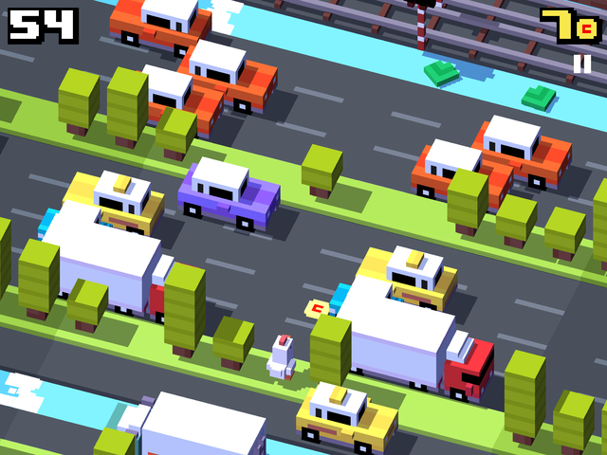
目標敵人
操控車子

